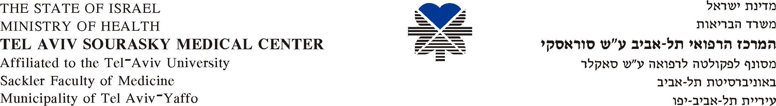

מחקר ופיתוח Research & Development

התחייבות לתשלום עבור שירותי רוקחות למחקרים קליניים

שם המחקר: _____________________________________________________
_______________________________________________________________
מס' פרוטוקול: ________________________________
מס' הלסינקי: _________________________________
שם היוזם: ___________________________________
חוקר.ת ראשי.ת: _______________________________
מחלקה: _____________________________________
מס' קרן לחיוב: ________________________________

נספח 7 – דף 2 מתוך 2, אישור מנהל המוסד הרפואי
לפי תקנות בריאות–העם (ניסויים רפואיים בבני-אדם) התשמ"א – 1980

1) אספקת מוצר המחקר (Investigational Product – IP) או האמ"ר למוסד הרפואי המשתתף בניסוי הרפואי, אחסונו וניפוקו למטופלים הם באחריות החוקר הראשי. במקרים של תכשירים רפואיים, פעולות אלו יבוצעו באמצעות בית המרקחת המוסדי, אלא אם כן ועדת הלסינקי החליטה אחרת.

2) אספקת תכשירים רפואיים הרשומים בישראל תעשה באמצעות בית-המרקחת המוסדי.

התרופות במחקר הנ"ל ינופקו באמצעות בית המרקחת:

- ₪5,000 שנתי בעבור פתיחת מחקר, אחסון וניפוק תרופת המחקר. התשלום ייגבה החל מתאריך האתחול בבית המרקחת ויחודש באותו החודש בכל שנה עוקבת עבור שנה שלמה, הסכום יופקד בקרן בית מרקחת - מחקרים קליניים.
- פרוטוקול המחקר מצריך הכנה מיוחדת של תרופת המחקר:
    - ₪200 לכל מנת הכנה רוקחית
    - ₪400 לחולה אונקולוגי/המטולוגי למחזור טיפול

תשלום עבור הקפצת רוקח מעבר לשעות העבודה לפי התעריף להלן:
בימי חול: 16:00 עד 22:00 – ₪300 (במונחי עלות מעביד) להכנה.
22:00 עד 08:00 – ₪600 (במונחי עלות מעביד) להכנה.
ימי ו' וערבי חג: 08:00 עד 14:00 – ₪450 (במונחי עלות מעביד) להכנה.
יום ו' 14:00 עד יום א' 08:00: – ₪900 (במונחי עלות מעביד) להכנה.

- התשלום יתבצע מתקציב המחקר של החוקר.ת הראשי.ת- התעריפים ללא תקורה

מאשר: _________________________ _______________________
צבי גריגורי אבישי חוקר.ת ראשי.ת

_________________________ _______________________
תאריך תאריך

העתק: האגף למחקר ופיתוח

הגשה מס' | 1 (פתיחה) | 2 | 3 | 4 | 5 | 6
מועד חיוב

